Авдеев Александр Александрович
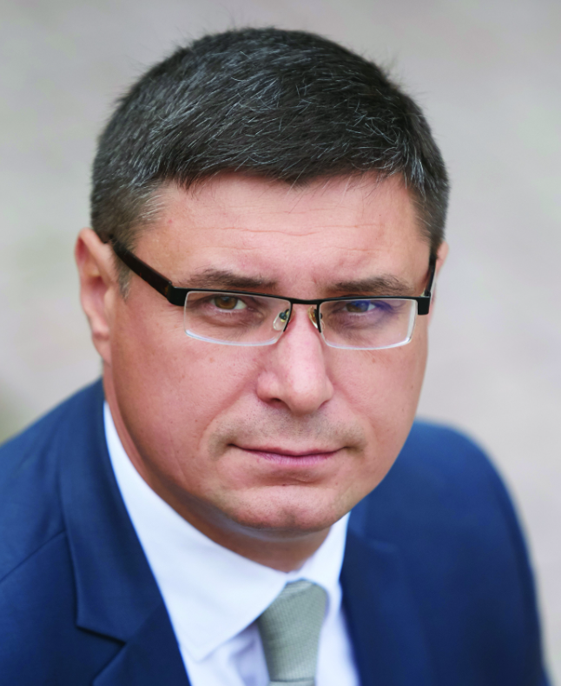

Родился 12 августа 1975 года в Калуге. В 1998 году окончил факультет машиностроения Калужского филиала МГТУ имени Баумана, получил специальность инженера-механика, в 1999 году в том же вузе – специальность экономиста-менеджера. В 2004 году он стал выпускником Московской международной высшей школы бизнеса «МИРБИС», а в 2017 году – Российской академии народного хозяйства и государственной службы, где прошел курс по программе подготовки кадрового резерва губернаторов.
Трудовой путь Александр Авдеев начал в студенческие годы. С 1995 года работал технологом на Калужском турбинном заводе. В 1996 году поступил на стажировку в городское отделение Сбербанка на должность контролера-оператора. С 1999 года – финансист-аналитик Государственного фонда поддержки малого предпринимательства Калужской области.
В начале 2000-х годов продолжил путь финансиста в коммерческих компаниях, где также зарекомендовал себя как профессионал и достиг руководящих должностей.
В 2007 году Александр Александрович был назначен заместителем главы города Калуги – начальником управления экономики и имущественных отношений. В 2010 году возглавил администрацию города Обнинска Калужской области.
В 2011 году на съезде всех поселений и городов Калужской области Александр Авдеев был единогласно избран председателем региональной Ассоциации муниципальных образований.
В 2015 году состоялось его назначение заместителем губернатора Калужской области, он курировал администрацию главы региона и социальную сферу.
В 2016 году баллотировался в депутаты Государственной думы РФ по одномандатному избирательному округу № 99, одержал уверенную победу на выборах.
В Государственной думе седьмого созыва Александр Авдеев входил в состав комитета по контролю и регламенту, комиссии по вопросам поддержки малого и среднего предпринимательства.
Член Президиума Генерального Совета Партии «Единая Россия», возглавлял Центральный межрегиональный координационный совет партии «Единая Россия».
Указом Президента Российской Федерации Владимира Владимировича Путина от 04.10.2021 № 577 назначен временно исполняющим обязанности губернатора Владимирской области.
По результатам досрочных выборов Губернатора Владимирской области 11.09.2022 избран Губернатором Владимирской области и с 16.09.2022 вступил в должность Губернатора Владимирской области.
Награжден Орденом Дружбы. Поощрен Почетной грамотой Президента Российской Федерации, благодарностью Правительства Российской Федерации,
благодарностью Председателя Совета Федерации Федерального Собрания Российской Федерации, медалью Минюста России «Михаила Сперанского», медалью прокуратуры Российской Федерации «290 лет прокуратуре России», Почетной грамотой Министерства спорта Российской Федерации, Почетной грамотой Центральной избирательной комиссии Российской Федерации.
Александр Авдеев женат, есть дети: сын-студент и дочь-школьница.

